Past perfect or imperfect
La granda bellezza (Paolo Sorrentino, 2013)

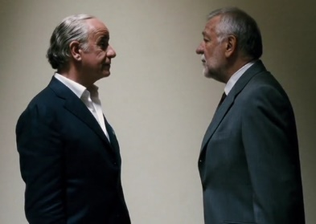
Il film di Paolo Sorrentino, La grande bellezza (2014), tratta della vita di Jep Gambardella, uno scrittore romano e ricco mondano (socialite). In questa scena, Jep torna al suo appartamento e trova un signore (Alfredo Marti) che lo sta aspettando con una notizia tragica.

Activity 1. Conjugate the verbs in parenthesis in the past perfect or imperfet tense, considering the context and subject.

Alfredo: Gambardella?

Jep: C’est moi (Sono io).

Alfredo: Mi scusi per come mi presento senza alcun avviso. Sono Alfredo Marti.

Jep: Piacere, Jep. Casa mia però è quest’altra.

Alfredo: Non voglio disturbare.

Jep: Prego, mi dica.

Alfredo: Sono il marito di Elisa Di Santis.

Jep: (Voi) ______________________________ (avere) figli?

Alfredo: No. Io non ______________________ (potere).

Jep: E io sì. Io ______________________ (potere).... mi scusi. Mi scusi.

Alfredo: Anche lei ______________________ (potere)... Elisa _______________________ (morire). Ieri. [Piange.]...

Alfredo: (Noi) _____________________________ (essere) sposati 35 anni ma Elisa ____________ sempre _________________________ (amare) te.

Jep: Ma che dici, Alfredo? Io e Elisa _________________________ (essere) fidanzati quando __________________________ (essere) dei ragazzini. Mi pare pure che _______________________ (essere) lei a lasciarmi, _______________________ (passare) tanto tempo e non mi ricordo più.

Alfredo: Sì, ha lasciato lei. L’otto settembre 1970.
Jep: Ecco, appunto. Alfredo, lei adesso è sconvolto ma è normale.

Alfredo: Io non sono sconvolto. Elisa ___________________ (amare) sempre solo un uomo. Tu.

Jep: Ma come fa a dirlo? Io Elisa non l’_____________ mai più ________________________ (rivedere). Voi _______________________ (essere) insieme tutta una vita. Come fa a dirlo?

Alfredo: Perché _______________________ (trovare) un suo diario con il lucchetto... e io __________________________ (rompere) il lucchetto.

Jep: Alfredo, io per lavoro scrivo. Mi creda, quando si scrive, si dà corpo a fantasie, immaginazioni, bugie...

Alfredo: E io ______________________ (essere) soltanto un “buon compagno.” Solo questo, scrive di me. Trentacinque anni insieme e io appaio dopo di che “un buon compagno...”

Activity 2. Reflect on the conversation and respond to the questions.
- Perché è venuto Alfredo all’appartamento di Jep?
- Che rapporto hanno avuto con Elisa?
- Qual è la situazione amorosa?
- Cosa ha trovato Alfredo?
- Come lo giustifica Jep?
- Cosa pensate di questa situazione? Secondo voi, è meglio sapere la verità? Perché sì o no?

